**TP2: Automatisation et Fonctionnalités des SI**

**Exercice 1**

I. Créez une base de données qui contient deux tableaux: le tableau Wilayas ci-dessous et le tableau Commune qui contient les champs suivants: Code Commune, Nom Commune, Distance par rapport au chef lieu de wilaya (exemple distance entre Mila et Ferdjioua= 30).

II. Dans la table Wilaya:

1. Changez le champs code (c'est la nouvelle clé) comme suit: Première lettre du nom de la wilaya + le code wilaya (exemple Alger = A16),
2. Dans ce cas, la taille ne doit pas dépasser 3, le champs doit être obligatoire (pour cela utilisez la propriété **Null interdit**). Expliquez l'intérêt de cette propriété.
3. A vous de deviner les types des champs restant.
4. Rajouter un champ pour les noms des wilaya en arabe.

**Table wilaya:**

|  |  |  |  |  |  |
| --- | --- | --- | --- | --- | --- |
| **Code** | **Wilaya** | **Dairas** | **Communes** | **Superficie** | **Population** |
| **01** | Wilaya d’Adrar | 11 | 28 | 439 700 Km2 | 371 761 |
| **02** | Wilaya de Chlef | 13 | 35 | 4 795 Km2 | 976 269 |
| **03** | Wilaya de Laghouat | 10 | 24 | 25 057 Km2 | 381 124 |
| **04** | Wilaya d’Oum El Bouaghi | 12 | 29 | 6 783 Km2 | 586 087 |
| **05** | Wilaya de Batna | 22 | 61 | 12 192 Km2 | 1 108 779 |
| **06** | Wilaya de Béjaïa | 19 | 52 | 3 268 Km2 | 953 953 |
| **07** | Wilaya de Biskra | 12 | 33 | 20 986 Km2 | 685 391 |
| **08** | Wilaya de Béchar | 12 | 21 | 162 200 Km2 | 258 677 |
| **09** | Wilaya de Blida | 10 | 25 | 1 575 Km2 | 890 484 |
| **10** | Wilaya de Bouira | 12 | 45 | 4 439 Km2 | 708 343 |
| **11** | Wilaya de Tamanrasset | 7 | 10 | 556 185 Km2 | 170 778 |
| **12** | Wilaya de Tébessa | 12 | 28 | 14 227 Km2 | 634 332 |
| **13** | Wilaya de Tlemcen | 20 | 53 | 9 061 Km2 | 950 431 |
| **14** | Wilaya de Tiaret | 14 | 42 | 20 673 Km2 | 839 011 |
| **15** | Wilaya de Tizi Ouzou | 21 | 67 | 3 568 Km2 | 1 226 115 |
| **16** | Wilaya d’Alger | 13 | 57 | 1 190 Km2 | 2 882 897 |
| **17** | Wilaya de Djelfa | 12 | 36 | 66 415 Km2 | 976 037 |
| **18** | Wilaya de Jijel | 11 | 28 | 2 577 Km2 | 650 771 |
| **19** | Wilaya de Sétif | 20 | 60 | 6 504 Km2 | 1 498 953 |
| **20** | Wilaya de Saïda | 6 | 16 | 6 764 Km2 | 318 717 |
| **21** | Wilaya de Skikda | 13 | 38 | 4 026 Km2 | 880 251 |
| **22** | Wilaya de Sidi Bel Abbès | 15 | 52 | 9 096 Km2 | 594 098 |
| **23** | Wilaya d’Annaba | 6 | 12 | 1 439 Km2 | 621 786 |
| **24** | Wilaya de Guelma | 10 | 34 | 4 101 Km2 | 480 258 |
| **25** | Wilaya de Constantine | 6 | 12 | 2 187 Km2 | 913 338 |
| **26** | Wilaya de Médéa | 19 | 64 | 8 866 Km2 | 902 678 |
| **27** | Wilaya de Mostaganem | 10 | 32 | 2 175 Km2 | 713 162 |
| **28** | Wilaya de M’Sila | 15 | 47 | 18 718 Km2 | 945 633 |
| **29** | Wilaya de Mascara | 16 | 47 | 5 941 Km2 | 761 881 |
| **30** | Wilaya d’Ouargla | 10 | 21 | 211 980 Km2 | 541 045 |
| **31** | Wilaya d’Oran | 9 | 26 | 2 121 Km2 | 1 382 980 |
| **32** | Wilaya d’El Bayadh | 8 | 22 | 78 870 Km2 | 200 969 |
| **33** | Wilaya d’Illizi | 3 | 6 | 285 000 Km2 | 42 714 |
| **34** | Wilaya de Bordj Bou Arreridj | 10 | 34 | 4 115 Km2 | 639 653 |
| **35** | Wilaya de Boumerdès | 9 | 32 | 1 356 Km2 | 727 531 |
| **36** | Wilaya d’El Tarf | 7 | 24 | 3 339 Km2 | 407 202 |
| **37** | Wilaya de Tindouf | 1 | 2 | 159 000 Km2 | 32 683 |
| **38** | Wilaya de Tissemsilt | 8 | 22 | 3 152 Km2 | 304 594 |
| **39** | Wilaya d’El Oued | 12 | 30 | 54 573 Km2 | 617 691 |
| **40** | Wilaya de Khenchela | 8 | 21 | 9 811 Km2 | 377 577 |
| **41** | Wilaya de Souk Ahras | 10 | 26 | 4 541 Km2 | 412 281 |
| **42** | Wilaya de Tipaza | 10 | 28 | 1 605 Km2 | 571 619 |
| **43** | Wilaya de Mila | 13 | 32 | 9 373 Km2 | 768 669 |
| **44** | Wilaya d’Aïn Defla | 14 | 36 | 4 891 Km2 | 754 692 |
| **45** | Wilaya de Naâma | 7 | 12 | 29 950 Km2 Km2Km2 | 146 157 |
| **46** | Wilaya d’Aïn Témouchent | 8 | 28 | 2 379 Km2 | 368 309 |
| **47** | Wilaya de Ghardaia | 9 | 13 | 86 105 Km2 | 361 570 |
| **48** | Wilaya de Relizane | 13 | 38 | 4 870 Km2 | 723 355 |

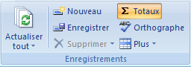**Exercice 2**

Vous pouvez utiliser l'onglet "Enregistrements" pour manipuler les enregistrements (faites le pour trois wilayas).

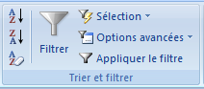**Exercice 3**

Utiliser l'onglet **"Trier et Filtrer"** pour :

1. **Triez** par Superficie, par population, par nombre de communes et par nombre de Dairas (essayer l'ordre croissant et décroissants.

2. Utilisez les **filtres** pour avoir:

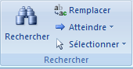Les wilayas ayant une superficie supérieure à 4 500 Km2.

Les wilayas ayant une population inferieure à 541 045

3. Utiliser "Recherche" pour chercher la wilaya ayant le nombre de population = **200 969**.

4. **Remplacer** "Km²" par "Kilomètre Carrée" .

**Partie 2: Les formulaires**

Dans les TP précédant, si on veut rajouter un enregistrement, que ce qu'on fait? On doit manipuler directement les tables. Même chose pour la suppression et la modification (qui sont des fonctionnalités des SI vus au cours).

Dans ce TP, nous allons préparer "**un masque de saisie"** pour pouvoir saisir les données de façon plus sympathique, plus conviviale, plus simple sans manipuler directement les tableaux. Ce masque de saisie s’appelle **un formulaire**.

**Création d'un formulaire**

Choisir d'abord la table pour laquelle vous allez créer un formulaire, puis suivre les étapes suivantes

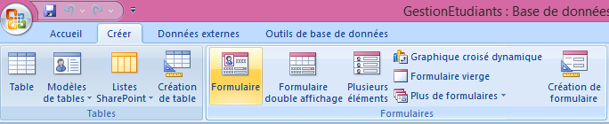 Vous allez avoir le formulaire suivant:

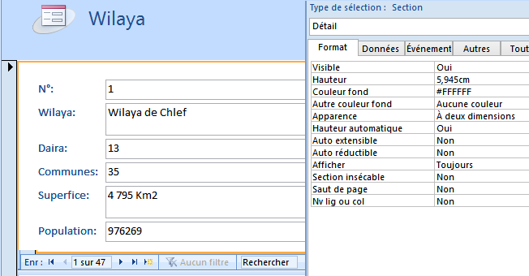

Barre de navigation



La barre de navigation est composée des boutons: Début, Fin, Précédant, Suivant, Nouveau et Rechercher.

**1.** Pour chacun de ces boutons, dites à quelle fonctionnalités il appartient?

**2.** Manipulez les données de la table Wilaya à partir du formulaire (ajout, suppression, modification recherche, accès, etc.).

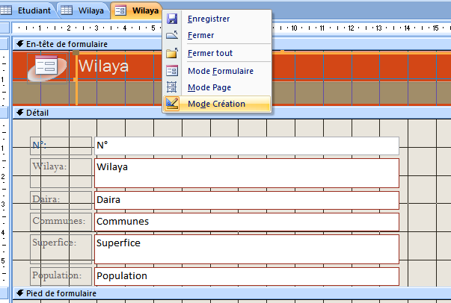**Manipulation d'un formulaire**

Si vous voulez modifier le formulaire, il faudrait passer en "mode création du formulaire": Bouton droit sur le formulaire puis sur **"mode création"**. Vous pouvez modifier la taille et la mise en forme des champs. Vous pouvez aussi modifier les "**étiquettes**". Pour voir le résultat, revenez en **"mode formulaire".**

**Les bottons:**

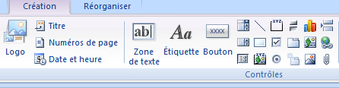Toujours en mode Création des formulaires, choisissez d'ajouter des boutons.

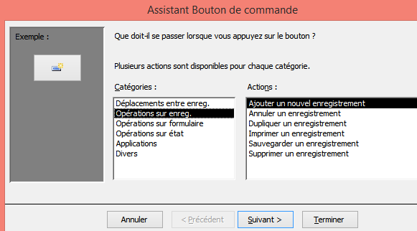Choisir: opérateurs sur enreg. puis ajoutez six boutons (ceux définis dans "Actions".)

Exécutez votre formulaire.